BÀI 1. THÀNH PHẦN VÀ VAI TRÒ CỦA ĐẤT ĐỐI VỚI CÂY TRỒNG

Mở đầu: Ở vùng cao nguyên đá, cây ngô được trồng trong các khe đất mà không trồng được trên đá (hình 1). Vậy trong đất có những thành phần nào giúp cho cây trồng có thể phát triển?
Hướng dẫn chi tiết:
Trên đất có chất khoáng, mùn, nước, không khí,… giúp cây trồng có thể phát triển.

1. THÀNH PHẦN CỦA ĐẤT
Hoạt động khám phá
Câu 1: Thực hiện thí nghiệm
Từ đó, em phát hiện được trong đất có thành phần nào?
Hướng dẫn chi tiết:
Em phát hiện trong đất có mùn

Câu 2: Quan sát ống nghiệm trong hình 3 và nêu hiện tượng xảy ra. Từ đó, cho biết trong đất có thành phần nào.
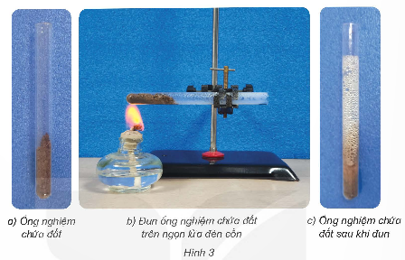
Hướng dẫn chi tiết:
Trong đất có nước

Câu 3: Quan sát hình 4, kể tên các thành phần của đất và cho biết thành phần nào nhiều nhất.
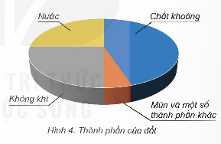
Hướng dẫn chi tiết:
Các thành phần của đất: Chất khoáng, nước, không khí, mùn và một số thành phần khác

2. VAI TRÒ CỦA ĐẤT ĐỐI VỚI CÂY TRỒNG
Hoạt động khám phá:
Quan sát hình 6 và cho biết:
- Rễ cây lấy những gì từ đất?
- Vì sao cây có thể đứng vững, không bị đổ?
Hướng dẫn chi tiết:
- Rễ lấy từ đất chất dinh dưỡng (Chất khoáng, mùn), không khí, nước
- Vì cây có bộ rễ dài, rộng đâm sâu vào lòng đất giữ cho cây đững vững nhờ rễ cây bán chặt vào đất.

Luyện tập, vận dụng
Câu 1: Trình bày vai trò của đất đối với cây trồng
Hướng dẫn chi tiết:
Vai trò của đất đối với cung cấp chất dinh dưỡng (khoáng và mùn) cho cây, giữ cho cây đững vững nhờ rễ cây bán chặt vào đất, cung cấp không khí và nước cho cây.

Câu 2: Quan sát hình 9 và cho biết:
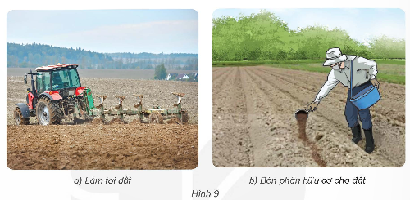
- Hoạt động đang diễn ra trong mỗi hình làm thay đổi thành phần nào của đất?
- Tác dụng của từng hoạt động đối với đất.
Hướng dẫn chi tiết:
- Hoạt động làm tơi đất làm thay đổi thành phần nước và không khí trong đất. Hoạt động bón phân hữu cơ cho đất giúp cho đất giàu chất khoáng và mùn
- Tác dụng của từng hoạt động làm tơi đất và bón phân hữu cơ cho đất như sau:
- Hoạt động làm tơi đất:
+ Cải thiện cấu trúc đất: Giúp đất trở nên xốp và thoáng, tăng khả năng lưu giữ nước và không khí.
+ Tăng cường lưu thông không khí và nước: Giúp rễ cây dễ dàng thâm nhập vào đất, hấp thụ nước và chất dinh dưỡng.
+ Cải thiện khả năng hấp thụ dinh dưỡng: Làm cho chất dinh dưỡng trong đất dễ dàng tiếp cận được với rễ cây.
+ Tạo điều kiện thuận lợi cho sự phát triển của cây trồng: Cây trồng có thể phát triển mạnh mẽ hơn trong một môi trường đất tơi xốp và thoáng đã được làm tơi.
- Hoạt động bón phân hữu cơ cho đất:
+ Cung cấp chất dinh dưỡng: Phân hữu cơ chứa nhiều chất dinh dưỡng cần thiết cho cây trồng như nitơ, phospho, kali và các nguyên tố vi lượng.
+ Tăng cường hoạt động vi sinh vật: Phân hữu cơ cung cấp dinh dưỡng cho vi sinh vật đất, tạo điều kiện cho sự phát triển của chúng, từ đó giúp cải thiện sự sống trong đất và tăng cường quá trình phân hủy hữu cơ.
+ Cải thiện cấu trúc đất: Phân hữu cơ giúp làm tơi đất, tăng sự thông thoáng và lưu thông của nước và không khí trong đất.
+ Tăng khả năng hấp thụ nước: Đất giàu phân hữu cơ thường có khả năng hấp thụ nước tốt hơn, giúp giảm nguy cơ thiếu nước cho cây trồng.

Câu 3: Kể những hoạt động làm tăng vai trò của đất với cây trồng mà em biết
Hướng dẫn chi tiết:
- Làm tơi đất: đào cày, đánh xới, cuốc,…
- Kiểm soát chất lượng nước và pH đất
- Canh tác bền vững bao gồm các phương pháp như canh tác hữu cơ, canh tác hỗn hợp, và canh tác bảo vệ môi trường.
- Cắt tỉa, phun thuốc diệt cỏ dại một cách hiệu quả

